UNIDAD EDUCATIVA HIPATIA CARDENAS DE BUSTAMANTE

PRÁCTICAS INNOVADORAS

TALLER DE ÁCIDOS NUCLÉICOS

NOMBRE: Nadesha Saldarriaga SEGUNDO A

1. **ESCOGER LA RESPUESTA CORRECTA: (10 puntos)**
2. **Las unidades monoméricas de los ácidos nucleicos son:**
3. nucleótidos
4. Los aminos y los carboxilos
5. Aminoácidos
6. Nucleósidos
7. **Los nucleótidos son moléculas constituidas por:**
8. Pentosas, ácidos y bases fosforadas
9. Carbohidratos, ácidos sulfúrico y bases nitrogenadas
10. Azúcar, ácidos fosfórico y bases nitrogenadas
11. Azúcar, fosfatos y aminos
12. **La función del ARN es:**
13. Hereditaria
14. Transmisión de caracteres hereditarios
15. Energética de reserva
16. Código genético y síntesis de proteínas
17. Todas
18. **La condición ácida del ADN se debe a:**
19. Presencia del ácido sulfúrico
20. A las bases
21. A los grupos del fósforo
22. A los nucleótidos
23. Ninguna
24. **Las bases nitrogenada exclusiva del ARN es:**
25. Adenina
26. Timina
27. Uracilo
28. Guanina
29. Ninguna
30. **Las bases nitrogenadas pirimídicas son:**
31. Timina, citosina y uracilo
32. Timina, adenina, uracilo
33. Timina, guanina y uracilo
34. Adenina y guanina
35. Ninguna
36. **La unión química de las bases nitrogenadas es:**
37. Glucosídica
38. Fosfodiéster
39. Ester
40. Puentes de hidrógeno
41. **Al unirse la citosina con la adenina se emplean:**
42. Simple enlace
43. Doble enlace
44. Triple enlace
45. Ninguna
46. **La replicación del ADN se considera**
47. Conservativa
48. Semiconservativa
49. No conservativa
50. Poco conservativa
51. **Las enzimas que rompen las uniones de las bases se llaman:**
52. Helicasa
53. ADN polimerasa
54. Ligasas
55. Proteasas
56. **CONTESTAR LAS SIGUIENTES PREGUNTAS ( 10 P )**
57. **Meselson y Stahl comprobaron que el ADN:**

Meselson y Stahl comprobaron mediante un experimento que el ADN tiene una replicación semiconservativa

1. **Qué tipo de bacterias cultivaron Meselson y Stahl para su experimento:**

La bacteria que se usó en el experimento es la E. coli

1. **La enzima que une a los nucleótidos para formar una nueva cadena se llama:**

Polimerasa

1. **¿Qué es el PCR?**

Las pruebas de PCR (reacción en cadena de la polimerasa) es una forma rápida y muy precisa de diagnosticar ciertas [enfermedades infecciosas](https://medlineplus.gov/spanish/infectiousdiseases.html) y cambios genéticos. Las pruebas detectan el ADN o el ARN de un patógeno (el organismo que causa una enfermedad) o células anormales en una muestra.

1. **¿Qué isótopos utilizaron Meselson y Stahl en su experimento?**

El isótopo N14 y N15

1. **GRAFICAR LA ESTRUCTURA QUÍMICA DE LAS BASES NITROGENADAS**

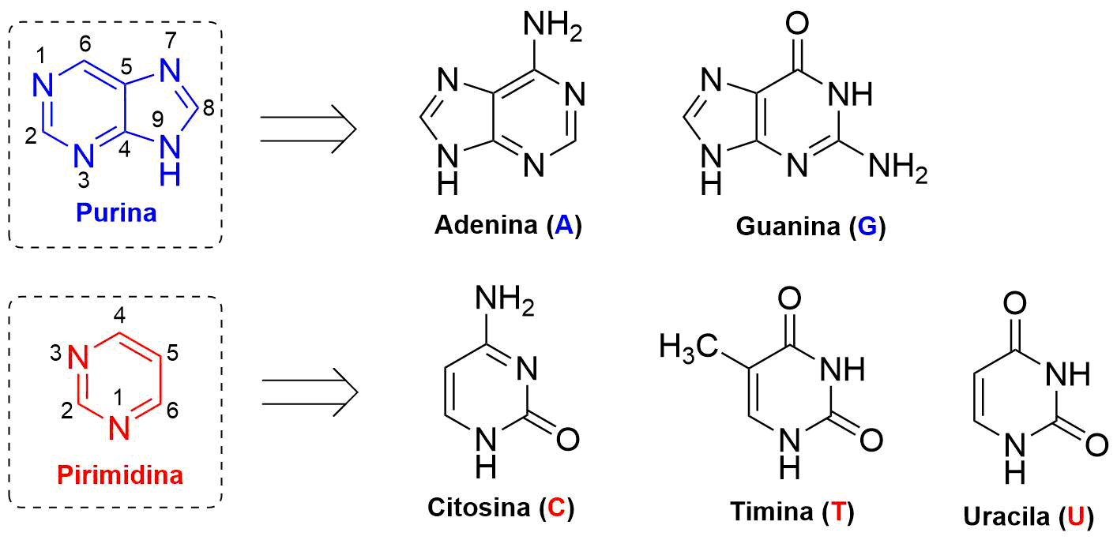

1. 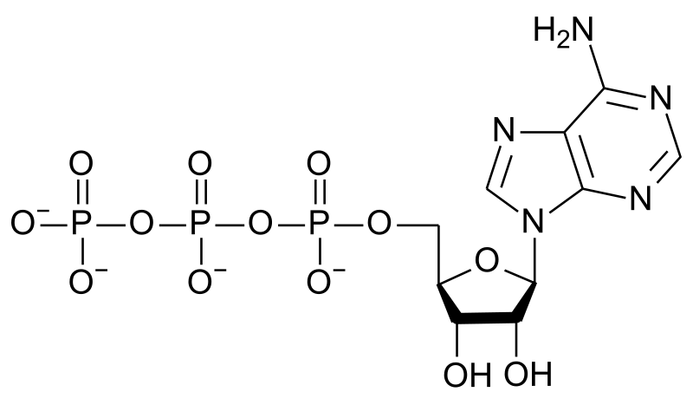**REPRESENTE QUÍMICAMENTE LA MOLÉCULA DE ATP**
2. **Referencias:**

MedlinePlus. (5 de enero de 2022). Prebas PCR. Recuperado de <https://medlineplus.gov/spanish/pruebas-de-laboratorio/pruebas-de-pcr/#:~:text=Las%20pruebas%20de%20PCR%20(reacci%C3%B3n,c%C3%A9lulas%20anormales%20en%20una%20muestra>.